1. Conversiones de base

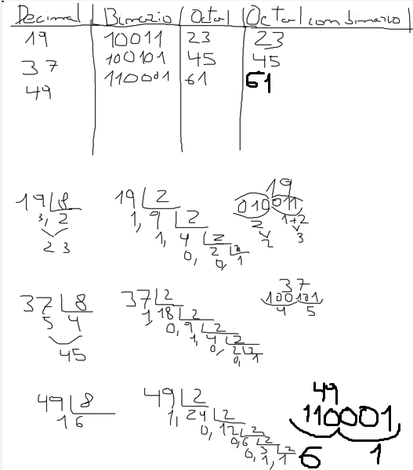

Decimal | Binario | Octal con binario | Octal/8
32 | 100000 | 40 | 40
41 | 101001 | 51 | 51
91 | 1011011 | 133 | 133
32 | 100011 | 43 | 43

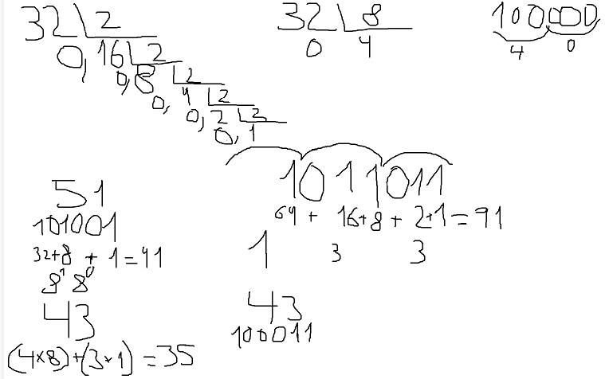
2. Usos de sistema hexadecimal en informática
El sistema hexadecimal se usa para que sea mas comodo hacer o poner cosas que en binario puro,osea por ejemplo en los codigos de colores el codigo hexadecimal se usa para ponerlo de esta manera #FF00FF , siendo cada 2 numeros un color del rgb de 0 a 255,tambien en la CPU las direcciones de memoria se representan en hexadecimal,etc.

3. Conversiones de base

Decimal | Binario | Hexadecimal
60 | 111100 | 3C
72 | 1001000 | 48
219 | 11011011 | DB

